Какие вопросы следует задавать ребенку во время рассматривания картинок в книге?

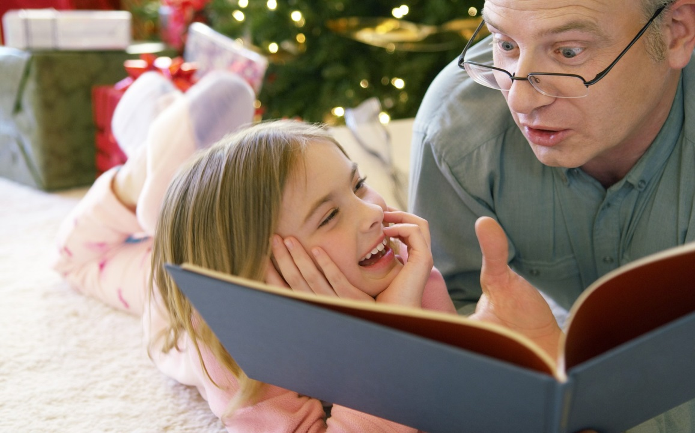

Что изображено на этой картинке?

Посмотри на картинку и подумай, какой рассказ можно по ней составить?

О чём, глядя на картинку, захотелось тебе рассказать в первую очередь, о чём – подробно?

Чем развеселила, огорчила, удивила она тебя?

Чем ты закончишь рассказ об увиденном?

Какие слова (имеются в виду эпитеты, сравнения) нужно припомнить, чтобы рассказ получился интересным?

Предложить ситуацию: «Я начну рассказ, а ты продолжи. А теперь ты начни, а я продолжу. Какую ты мне поставишь оценку и почему?»

